揭阳市综合中等专业学校
2022级物联网技术应用专业（智能家居方向）人才培养方案
专业代码:710102

一、专业名称及代码
1.专业名称：物联网技术应用（智能家居方向）。
2.专业代码： 710102。

二、入学要求
入学对象：初中毕业生或具有同等学力者。

三、修业年限
1.招生对象：本专业招收初中毕业生或具有同等学历者。
2.学制：全日制3年。

四、职业面向
序号 | 对应职业（岗位） | 职业（岗位）能力说明 | 专业方向 | 职业资格证书举例
1 | 物联网家居安装与调试员 | 项目资料收集整理工作，开展项目施工，试试综合布线，安装物联网网络设备。 | 物联网 | 维修电工
2 | 物联网家居设计与维护员 | 计算机系统安装与维护，常用办公软件、硬件设备的使用和维护，网络管理。 | 物联网 | 机电设备安装施工
3 | 物联网智能家居销售与造价员 | 静态网页制作、在网页中运用动画、网站维护 | 物联网 | 1+x证书

五、培养目标与培养规格
（一）培养目标
以习近平新时代中国特色社会主义思想为指导，深入贯彻党的十九大精神，在职教二十条的引领下，落实立德树人根本任务，坚持面向市场、服务发展、促进就业的办学方向，健全德技双修、工学结合育人机制，构建德智体美劳全面发展的人才培养体系，突出职业教育的类型特点，深化产教融合、校企合作，推进教师、教材、教法改革，规范人才培养全过程。掌握物联网应用技术的基本理论知识和基本技能，具有从事物联网技术相关领域的专业应用知识、职业技能和良好职业素养，培养面向物联网相关企业，从事物联网设备的安装、调试和维护，物联网的组建、运行管理，物联网项目的规划、施工管理、售后服务和维保的高素质技能型人才。
（二）培养规格
1．基本素质
（1）具有爱岗敬业、诚实守信的职业道德素质。
（2）具备良好的语言表达、与人沟通、团队合作能力。
（3）具备对新知识的求知和学习能力。
（4）遵守国家、行业保密原则，保守商业机密，保护信息安全。
2．知识要求
（1）学会电子技术基本知识。
（2）学会技术文件、工程文件编写等知识。
（3）学会常用电子仪器、仪表的使用、测量方法。
（4）学会物联网应用技术专业的基本知识和基本原理。
（5）学会数据库基本知识。
（6）学会传感器、RFID基本知识。
（7）学会综合布线基本知识。
（8）学会物联网工程、弱电工程等工程实施规范与标准。
3．能力要求
（1）具备良好的职业核心能力，即：“自我学习”、“信息处理”、“数字应用”等职业方法能力和“与人交流”、“与人合作”、“解决问题”、“革新创新”、“外语应用”等职业社会能力。
（2）具有维护物联网设备安全可靠运转的能力。
（3）具有查阅电子技术中英文资料和开发手册的能力。
（4）具有一定的电子产品生产管理和协调能力。
（5）物联网应用技能水平达到职业资格中级水平。
（6）具有一定的物联网应用开发能力，能从事物联网系统设计、开发、管理和物联网软件开发工作。

六、课程设置及要求

主要包括公共基础课程和专业（技能）课程。
（一）公共基础课程

准确描述各门课程的课程目标、主要内容和教学要求，落实国家有关规定和要求。
课程类别 | 课程名称 | 主要教学内容与要求 | 教学建议
思想政治课程 | 中国特色社会主义 | 以习近平新时代中国特色社会主义思想为指导，阐释中国特色社会主义的开创与发展，明确中国特色社会主义进入新时代的历史方位，阐明中国特色社会主义建设“五位一体”总体布局的基本内容，引导学生树立对马克思主义的信仰、对中国特色社会主义的信念、对中华民族伟大复兴中国梦的信心，坚定中国特色社会主义道路自信、理论自信、制度自信、文化自信，把爱国情、强国志、报国行自觉融入坚持和发展中国特色社会主义事业、建设社会主义现代化强国、实现中华民族伟大复兴的奋斗之中。 | 理论加实践教学模式，综合运用理论教学、案例教学、课内实训、课外讲座指导等方式进行。实现教、学、做合一。
思想政治课程 | 心理健康与职业生涯 | 基于社会发展对中职学生心理素质、职业生涯发展提出的新要求以及心理和谐、职业成才的培养目标，阐释心理健康知识，引导学生树立心理健康意识，掌握心理调适和职业生涯规划的方法，帮助学生正确处理生活、学习、成长和求职就业中遇到的问题，培育自立自强、敬业乐群的心理品质和自尊自信、理性平和、积极向上的良好心态，根据社会发展需要和学生心理特点进行职业生涯指导，为职业生涯发展奠定基础。 | 建议多种教学法并存，如通过阅读和听故事、观看视频、参加访问等方式进行认知法教学，通过专题进行讨论，通过游戏、测验等实际操作，也可设计表演进行角色扮演。
思想政治课程 | 哲学与人生 | 阐明马克思主义哲学是科学的世界观和方法论，讲述辩证唯物主义和历史唯物主义基本观点及其对人生成长的意义；阐述社会生活及个人成长中进行正确价值判断和行为选择的意义；引导学生弘扬和践行社会主义核心价值观，为学生成长奠定正确的世界观、人生观和价值观基础。 | 可进行模块化教学，结合网络教学，进行合理任务教学法，创设与生活相关的情境、案例进行教学。
思想政治课程 | 职业道德与法治 | 着眼于提高中职学生的职业道德素质和法治素养，对学生进行职业道德和法治教育。帮助学生理解全面依法治国的总目标和基本要求，了解职业道德和法律规范，增强职业道德和法治意识，养成爱岗敬业、依法办事的思维方式和行为习惯。 | 选择贴近学生、贴近职业、贴近社会的案例进行教学，并结合启发式、讨论式、合作探究式。并加强实践环节。
文化基础课程 | 语文 | 在义务教育的基础上，进一步培养学生掌握基础知识和基本技能，强化关键能力，使学生具有较强的语言文字运用能力、思维能力和审美能力，传承和弘扬中华优秀文化，接受人类进步文化，汲取人类文明优秀成果，形成良好的思想道德品质、科学素养和人文素养，为学生学好专业知识与技能，提高就业创业能力和终身发展能力，成为全面发展的高素质劳动者和技术技能人才奠定基础。 | 运用现代化教育技术，可在课堂中设置表演形式教学，鼓励学生自主教学。开展课题辩论、各种竞赛，组织形式多样的实践活动。
文化基础课程 | 数学 | 在义务教育的基础上， 学习现代社会工作与生活必备的数学常识，进一步培养学生的基本运算能力、基本计算工具使用能力、想象空间、数形结合能力、逻辑思维能力和简单的数学应用能力，形成在继续学习和未来工作中运用数学知识和经验发现问题的意识、运用数学的思想方法和工具解决问题的能力。 | 结合数学基础知识，设计符合本专业的项目主题，进行项目教学法。
文化基础课程 | 英语 | 在义务教育的基础上，帮助学生进一步学习语言基础知识，提高听、说、读、写等语言技能，引导学生在真实情境中开展语言实践活动，认识文化的多样性，形成开放包容的态度，发展健康的审美情趣；理解思维差异，增强国际理解，坚定文化自信；帮助学生树立正确的世界观、人生观、价值观，自觉践行社会主义核心价值观。 | 建议运用项目教学法中的小组合作法、任务驱动法、头脑风暴、竞赛游戏等多种教学方法进行有效性教学。鼓励学生合作学习。
文化基础课程 | 历史 | 学习中国历史、世界历史，使学生了解人类社会发展基本脉络和优秀文化传统，从历史的角度思考人与人、人与社会、人与自然的关系，增强历史使命感和社会责任感；培育社会主义核心价值观，进一步弘扬以爱国主义为核心的民族精神和以改革创新为核心的时代精神、树立正确的历史观、人生观和价值观。 | 结合专业特色创设历史情境，合理运用传统教学法、任务教学法、合作学习等教学法，多种教学工具和多媒体辅助教学。
文化基础课程 | 体育与健康 | 学习体育与卫生保健的基础知识和运动技能，掌握科学锻炼和娱乐休闲的基本方法，培养学生从事未来职业所必需的体能和自觉锻炼的习惯；注重学生的特性与体育特长的发展；培养自主锻炼，自我保健和自我调控的意识，全面提高身心素质和社会适应能力。 | 以学生发展为中心，转化角色，建立新型师生关系，灵活运用各种教法和学法，引导学生质疑、调查、探究并继续自主学习、独立思考。
文化基础课程 | 艺术（音乐） | 学习独唱、重唱、合唱等歌唱实践活动，培养学生共同参与的群体意识和相互尊重的合作精神；通过对我国优秀音乐作品的审美体验，增进学生对祖国音乐艺术的热爱，培养学生的社会责任感、民族精神和爱国主义情怀；通过对艺术作品的音响、形式、情绪、格调、人文内涵的感受和理解，培养学生鉴赏和评价的能力。 | 因材施教，侧重采用启发式和探究式等，紧密联系学生的日常生活学习教学内容和策略，注重培养学生审美素质。
文化基础课程 | 艺术（美术） | 学习美术基础知识和基本技能，提高学生的艺术鉴赏力、审美能力、造型能力和动手能力，体验创造乐趣，激发想象力，发展美术实践能力，形成基本的美术素养，陶冶学生高尚的审美情操，提高学生的综合素质，促进学生全面发展。 | 在实践教学中通过讲授法、演示法与练习法相结合，以学生练习为主，教师指导为辅，锻炼学生实际操作能力。
文化基础课程 | 信息技术 | 学习计算机基础知识、打字练习、文字处理软件的使用、计算机网络的基本信息技术的操作和使用，熟练掌握计算机操作的基本技能，具有一定的文字处理能力，数据处理能力，信息获取、整理、加工能力，网上交互能力，增强信息意识，提高参与信息社会的责任感与行为能力，为就业和未来发展奠定基础。 | 明确教学目的，把学习任务明确化、通俗化、具体化，注重于所学生专业相结合安排内容，可进行分层教学法。
（二）专业（技能）课程
准确描述各门课程的课程目标、主要内容和教学要求，增强可操作性。
课程  类别 | 课程名称 | 主要教学内容与要求 | 教学建议
专业基础课程 | 电工基础 | 熟悉并能正确使用常用配电设备、电工仪表、电工工具；熟悉并能正确进行导线的连接和恢复绝缘、以及照明灯具、开关与插座的安装；初步具有识读一般电气原理图、电器布置图和电气安装接线图的能力；初步掌握电工基本操作工艺和基本安全知识；了解与电工技能有关的技术规范。  内容包括安全用电常识与触点急救，直流电路、欧姆定律、正弦交流电路、三相供电及三相负载连接，常用电工工具的使用，电路导线连接工艺，电工识图，照明电路的安装，电气图的连接。 | 学时不少于72
专业基础课程 | 模拟电路 | 本课程的主要以模拟电子技术为主，主要内容有：运算放大器、二极管及其基本电路、双极结型三极管及放大电路基础、场效应管放大电路、模拟集成电路、反馈放大电路、功率放大电路、信号处理与信号产生电路、直流稳压电源、电子电路的计算机辅助分析与设计等。 | 学时不少于72
专业基础课程 | AutoCAD | 本课程主要内容包括工程制图基本概念、工程制图技术规范、工程制图基本功训练、计算机辅助设计软件 (如AutoCAD等) 功能与操作、计算机辅助设计软件的工程实践等，使学生掌握CAD基础知识和基本技能。 | 学时不少于72
专业基础课程 | 数字电路 | 本课程的主要以数字电子技术为主，主要内容有：数制的转换、门电路、组合逻辑电路、触发器、时序逻辑电路、脉冲波形的产生与整形、数模转换和模数转换电路、半导体存储器、可编程逻辑器件简介、数字逻辑电路简单应用与知识扩展。电子电路的计算机辅助分析与设计等 | 学时不少于104
专业基础课程 | 单片机技术 | 单片机技术是为适应21世纪对电气智能技术应用型人才的需要，解析MSC-51单片机在人们实际生活中的应用，重应用、重动手能力的培养。主要内容有MCS-51单片机的硬件结构、指令系统、汇编语言程序设计、中断系统、系统扩展等理论知识等，并结合实例详细地讲述了单片机应用系统的设计、开发、调试流程。 | 学时不少于142
专业基础课程 | 物联网应用基础 | 使学生掌握物联网的基本概念，物联网网站建设的步骤以及物联网日常运行和维护。 | 学时不少于72
专业基础课程 | C语言程序设计 | 本课程主要学习C语言编程基本思路、方法和技巧。 | 学时不少于142
专业基础课程 | 计算机网络基础 | 计算机网络学习的核心内容就是网络协议的学习。网络协议是为计算机网络中进行数据交换而建立的规则、标准或者说是约定的集合。 | 学时不少于142
专业基础课程 | PRPTUES电路仿真 | 内容包括常用液压缸、常用压力控制阀、方向控制阀、减压阀、溢流阀、流量控制阀等液压控制元件及液压辅助元件。常用气缸、机动及电控方向控制阀、节流阀、减压阀、空气压缩机及常用气动辅助元件。典型液压和气动回路的绘制和连接。 | 学时不少于142
专业课程 | 传感器技术 | 本课程的学习内容是要求学生掌握每一种传感器的原理和典型应用。要求学生会使用各种传感器，熟悉其工作原理、特性及应用范围。掌握非电量检测的基本方法和选用传感器的原则。了解传感器技术的最新发展和应用进展。 | 学时不少于72
专业课程 | 综合布线 | 本课程主要任务是使学生学会网络综合布线工程的工作流程、施工标准，了解综合布线系统设计基础、各个子系统的设计。 | 学时不少于144
专业课程 | 高级语言JAVA | Java语言程序设计 | 学时不少于200
专业课程 | MySQL数据库 | Access、SQL Server数据库，包括程序基本结构、数组、函数等方面的知识 | 学时不少于200
- 教学进程表
教学进程是对本专业技术技能人才培养、教育教学实施进程的总体安排，是专业人才培养方案实施的具体体现，以表格的形式列出本专业开设课程类别、课程性质、课程名称、课程编码、学时学分、学期课程安排、考核方式，并反映有关学时比例要求。
（一）教学进程总体安排表
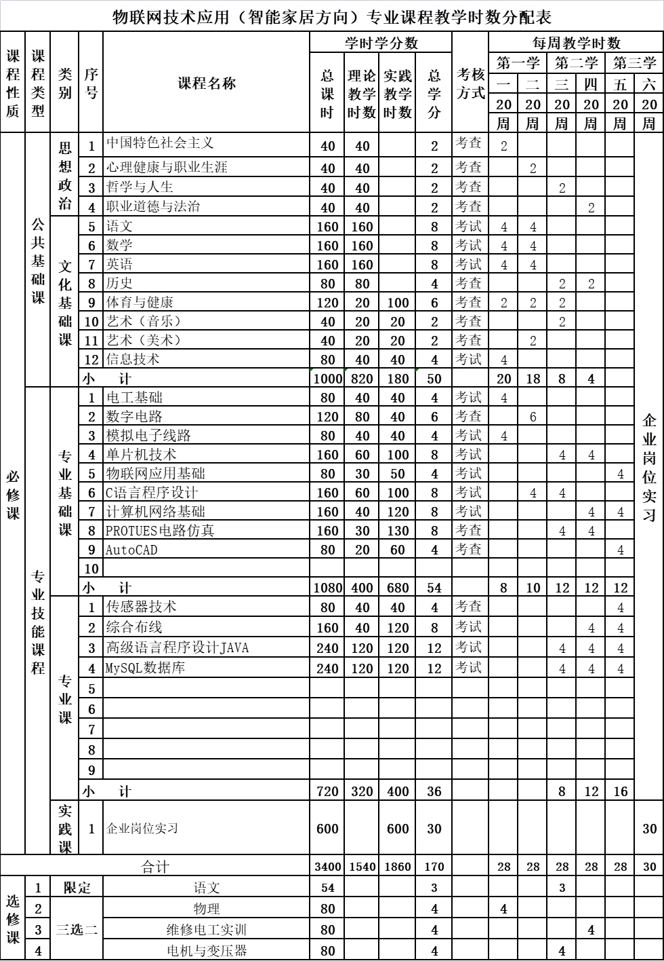
（二）学时/学分分配表
物联网技术应用（智能家居方向）专业学时/学分比例表
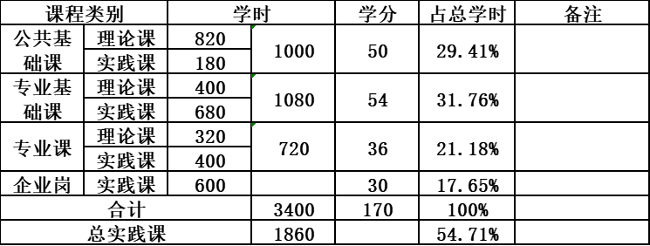
八、实施保障
（一）师资队伍
本专业的专业专任教师应具备机电、物理等专业本科及以上学历100%以上，教师数量足够，老中青结构合理配置。专业教师具有良好的师德修养、专业能力，能够开展理实一体化教学，具有信息化教学能力。专任专业教师普遍参加教研工作、教学改革课题研究、教学竞赛、技能竞赛等活动。平均每两年到企业实践不少于2个周。兼职教师须经过教学能力专项培训，并取得合格证书。
（二）教学设施
本专业所有班级教室都配有多媒体设备，本专业还有专门的电子工艺实训室、电子电工实验室、单片机实训室、PLC实训室、计算机综合布线实训室、物联网展示厅、物联网实训室。同时学校还配图书阅览室，电子阅览室，音乐室，画室等公共实训室。实训设备配置较高，能满足本专业的实践要求。实训中心实验室管理规范、职责明确，各项规章制度和实训教学文件齐全。
（三）教学资源
根据专业人才培养方案总体要求，指定专业课程标准，采用国家统编“三科”教材，优先选择国家规划教材，主要包括能够满足学生专业学习、教师专业教学研究和教学实施需要的教材、图书及数字化资源等。其中教材建议选用中等职业计算机应用专业系列教材，或者自选自编教材。
（四）教学方法
根据每门课程的特性，教师自行设计相应的教学方法，采用理论与实践操作相结合的方式进行教学，引导学生学会合作学习、探究学习。
公共基础课推行案例教学、情境教学等信息化教学方法；专业基础和专业核心课可以采用灵活多样的教学方法，主要有：示范法、演示法、讲解法、小组合作法、项目教学法、情境教学、模块教学、虚拟仿真教学等，坚持“做中学、做中教、教学做合一”的理念。
（五）学习评价
采用多维度的评价方式对学生进行评价，结合理论与实践相结合形成多元化教学评价体系。
1、课堂教学评价
采用灵活多样的评价方式，包括考试、作业、考勤、课堂提问、实践操作考核等。
2、实训、实习评价
（1）实训评价方式
采用实训报告与实践操作成果（实训作业次数、实训作业完成度、实训作业完成质量效果）相结合的方式进行考核。
（2）定岗实习评价方式
包括实习日志、实习报告、实习单位综合评价鉴定、指导老师评价等级等多方面进行考核评价。
（六）质量管理
1、学校和专业部建立专业建设和教学质量诊断与改进机制，健全专业教学质量监控管理制度，完善课堂教学、教学评价、实习实训方案等，通过教学实施、过程监控、质量评价和持续改进，达成人才培养规格。
2、学校和教务科、实训科同时不断加强日常教学组织与运行管理，定期开展教学诊断与改进，健全听课、巡课、评课、评学等制度，建立校企合作联合实践教学方式，强化文化课教师、专业课教师的教学组织能力，定期开展教研活动。
3、学校校企办和专业部建立了毕业生跟踪反馈机制及社会评价机制，定期评价人才培养质量和培养目标达成情况。
九、毕业要求
本专业学生在规定的学习年限内须修满本专业人才培养方案规定的学分，修完全部规定的课程且成绩合格；思想品德评价合格，具有基本的教师素质素养，能掌握专业理论知识、专业技能；符合学校学籍管理规定和实习规定者，准予毕业，颁发毕业证书。
十、附录
附：教学进度表及教学进度变更审批表

附表1
附表2：
揭阳市综合中等专业学校
教学进度变更审批表

所 在  专业组 |  |  | 专业班级
原计划 | 课程名称  （全称） |  |  | 计划学期  课程计划分布周
原计划 | 计划总学时计划周学时 |  |  | 任课教师
变更原因  及内容（此表不够可另附说明材） | 专业负责人签名：  年 月 日
教务处  意 见 | 签名：  年 月 日
校教学管理委员会意 见 | 主任签名：  年 月 日
备注：本表一式两份填报，经批准后，一份所在专业组存档，一份在教务处存档。

